**О ходе смотра-конкурса в номинации «Лучшие студенческие работы»**

**в рамках ХI Международного фестиваля «Дни Архитектуры»**

**в городе Краснодар.**

**Результаты 1-го (дистанционного) тура**

В этом году в конкурсе принимают участие выпускные квалификационные работы бакалавров и магистров кафедры градостроительства Института «Академия строительства и архитектуры».

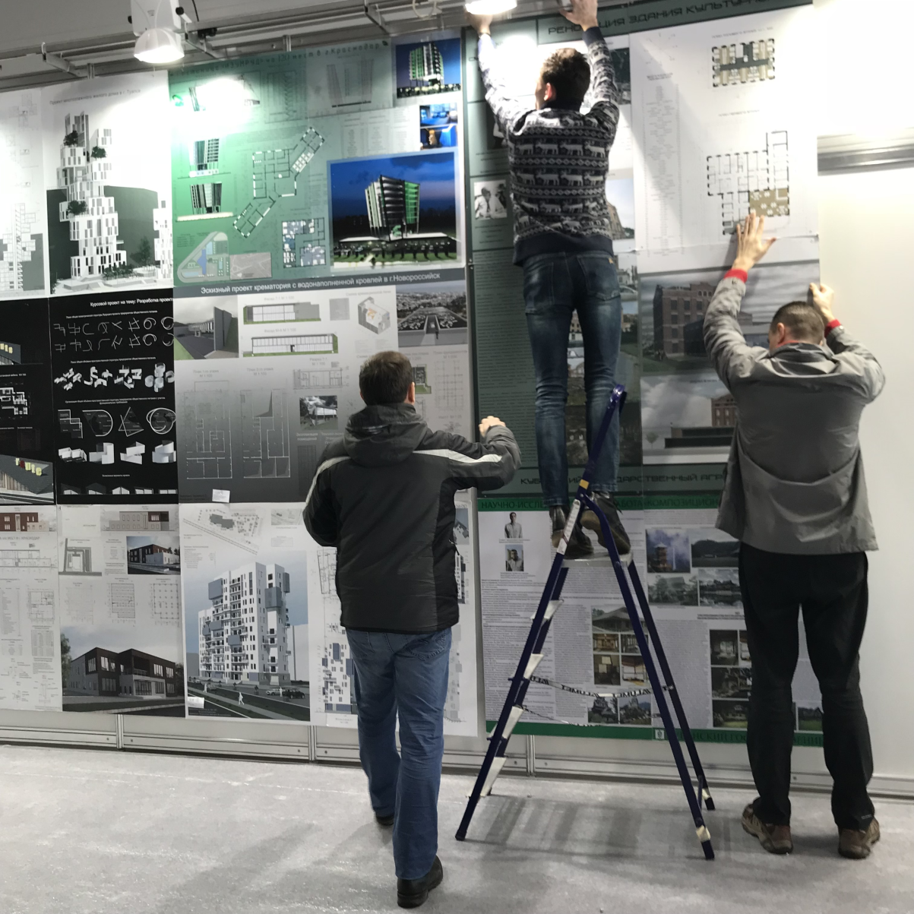

Первый тур смотра-конкурса проводился в дистанционном формате 1 по 9 февраля 2023г., с участием оценочной комиссии в составе 19 членов жюри.

В 2023 году на конкурс представили свои работы такие учебные заведения, как: Кабардино-Балкарский государственный университет имени Х.М. Бербекова (КБГУ) г.Нальчик; Санкт-Петербургский государственный архитектурно – строительный университет (СП ГАСУ) город Санкт-Петербург; Также, уже не в первый раз подали свои заявки ВУЗы из соседних регионов, таких как: Академия архитектуры и искусств Южного Федерального Университета (ААИ ЮФУ) г.Ростов-на-Дону; «Крымский федеральный университет имени В.И. Вернадского», Институт «Академия строительства и архитектуры» (КФУ) г. Симферополь, республика Крым; Северо-Кавказский Федеральный Университет (СКФУ) г.Ставрополь, Ставропольский край; Сочинский государственный университет (СГУ); Ну и конечно же, неизменные участники из года в год – учебные заведения города Краснодара: Кубанский государственный университет(КГУ) г.Краснодар; Кубанский государственный технологический университет (КубГТУ) г.Краснодар; Кубанский государственный аграрный университет (КубГАУ) г.Краснодар; Краснодарский архитектурно-строительный техникум (КАСТ) г.Краснодар ; Краснодарский государственный университет культуры и искусств (КГИК) г.Краснодар Краснодарское художественное училище (КХУ) г.Краснодар;

Всего на конкурс было подано 456 работ из 12 учебных заведений, 257 работ прошли во второй тур. Итоговые протоколы будут опубликованы после проведения ХI Международного фестиваля «Дни Архитектуры», который пройдет с 1 по 4 марта 2023г. по адресу г.Краснодар, ул.Конгрессная 1, ВКК «Экспоград Юг, павильон №1.

Второй тур смотра-конкурса студенческих работ (с очной работой жюри) будет проходить с 20.02.2023г. - по 21.02.2023г. в Кубанском государственном технологическом университете по адресу г.Краснодар ул.Московская, 2 корпус Б.

В программе мероприятий:

- архитектурный воркшоп,,

- конкурс лидерского развития «Школа архитектуры будущего»,

- творческий конкурс «Быстрый этюд»,

- студенческая конференция «Новый облик архитектурных объектов культурного наследия Краснодара», «Инфраструктура современного города».

